# Силин В. МО-11

# Интерфейс для веб-приложения (лаб. работа 2)

Использовались:

HTML, PHP,

БД: MySQL (Open Server)

Оформление интерфейса: bootstrap-4.5.3-dist

Навигация по веб-приложению: JavaScript (jQuery)

# Начальная страница

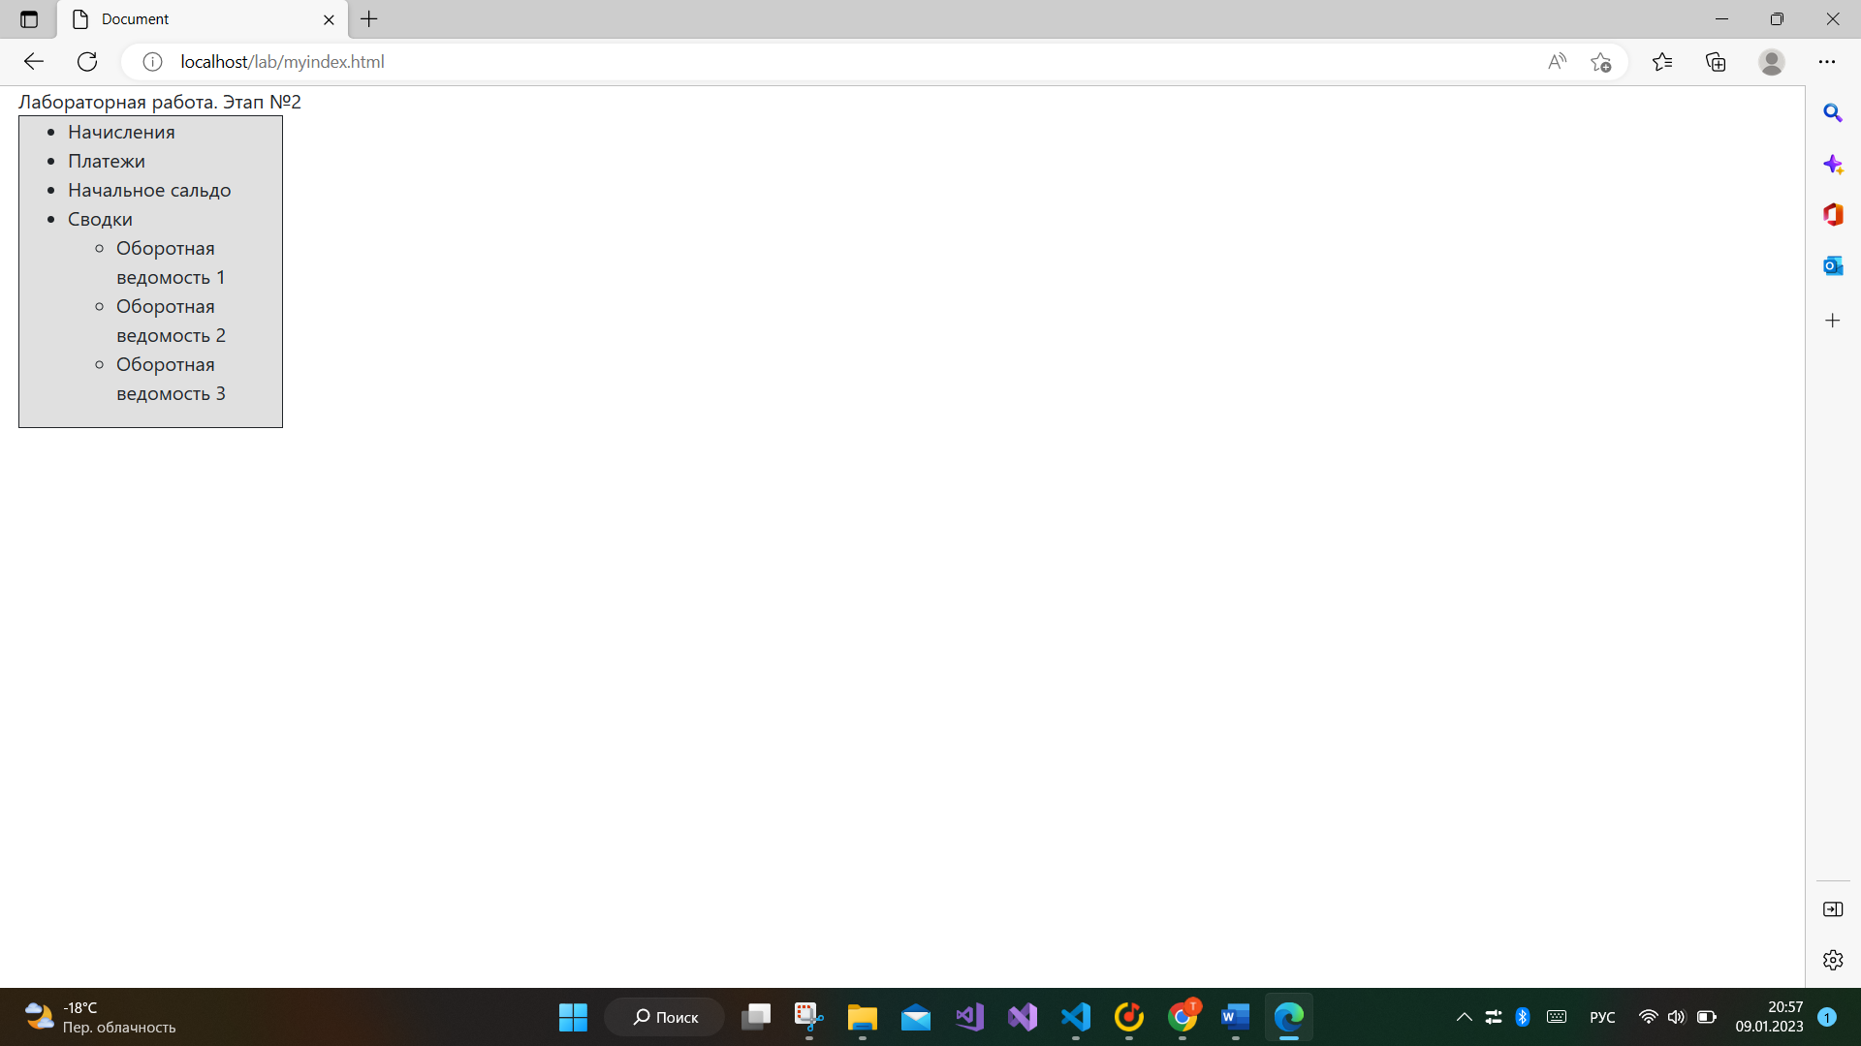

# Начисления

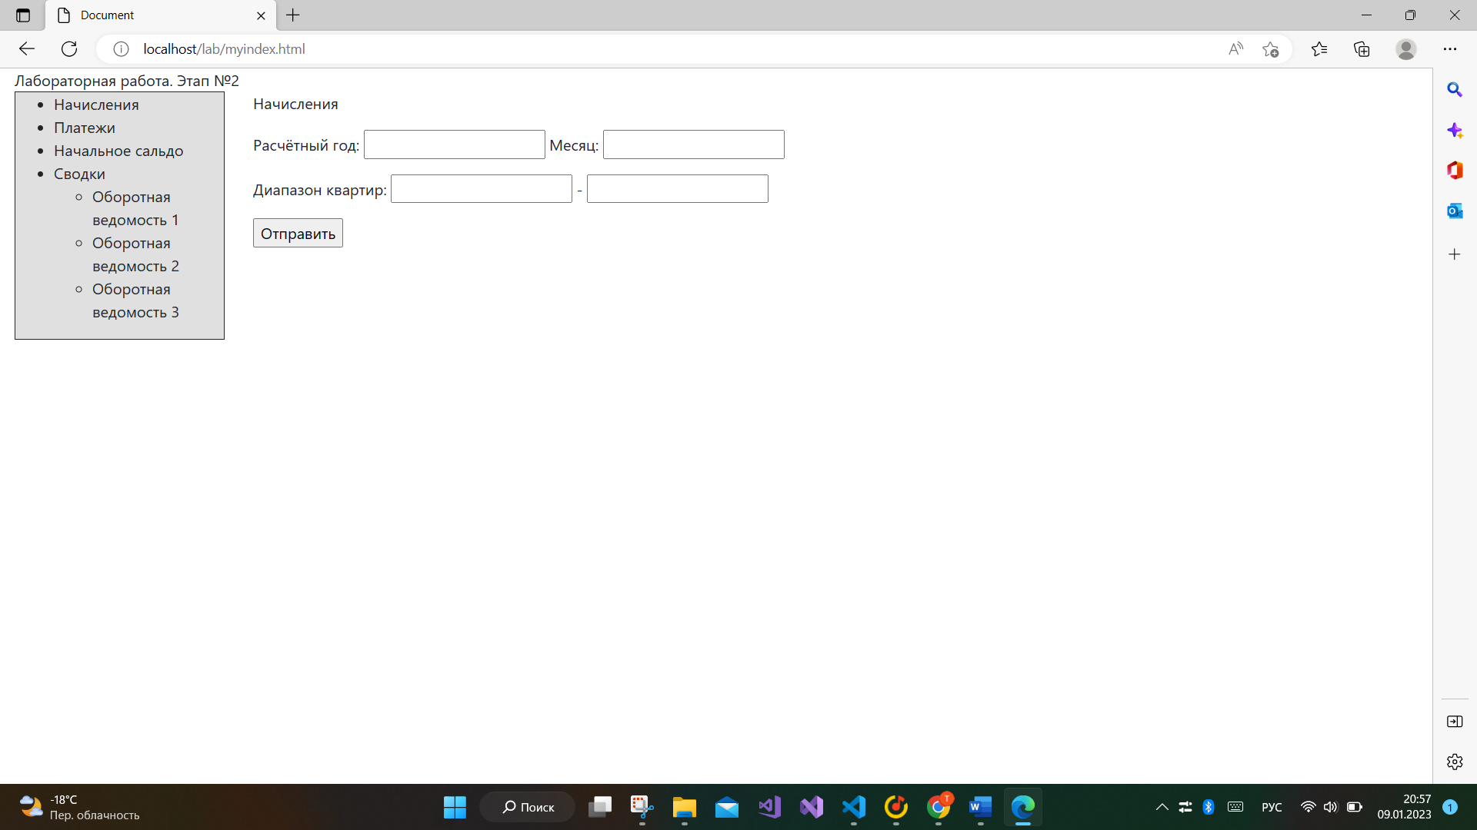

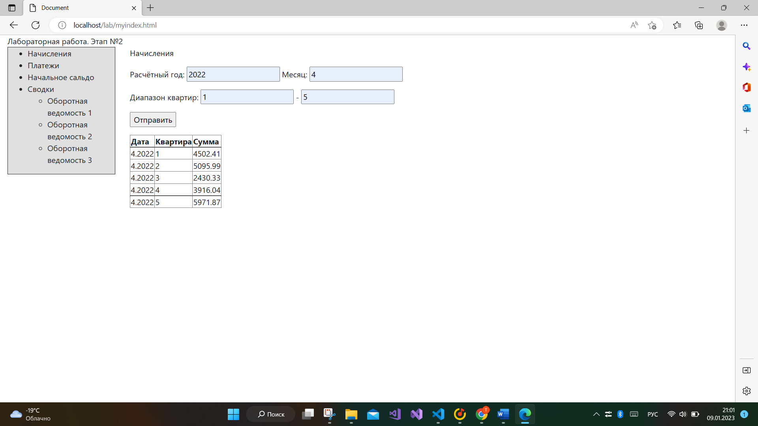

# Платежи

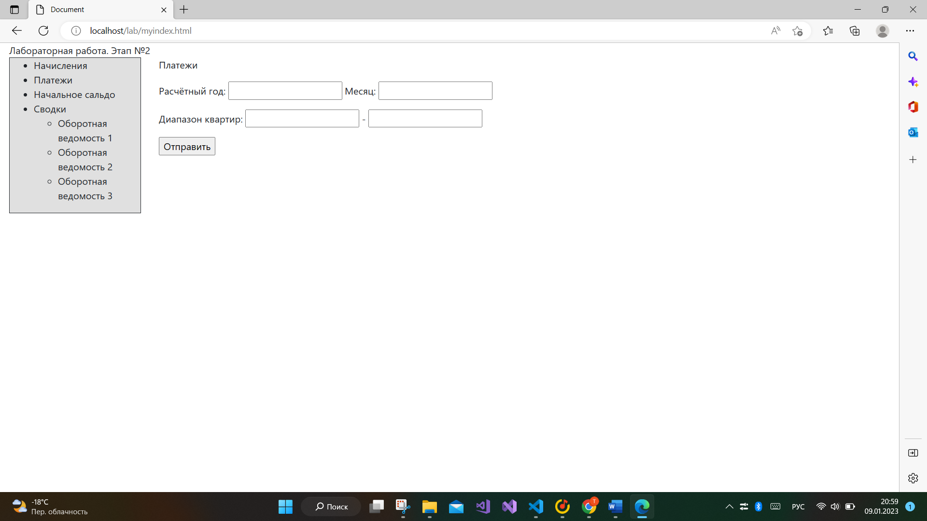

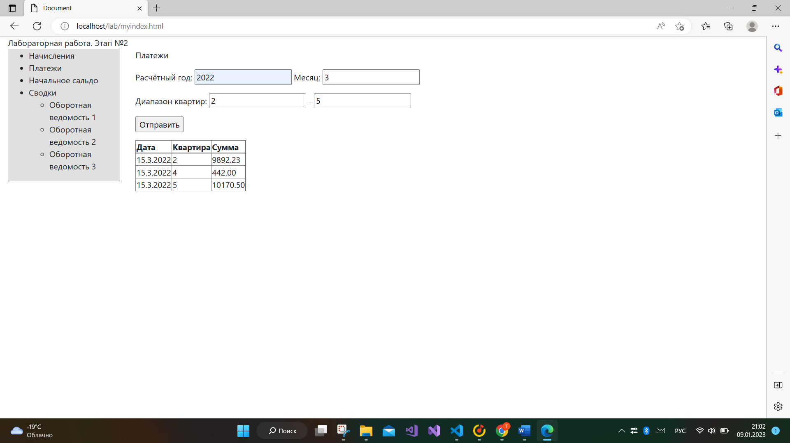

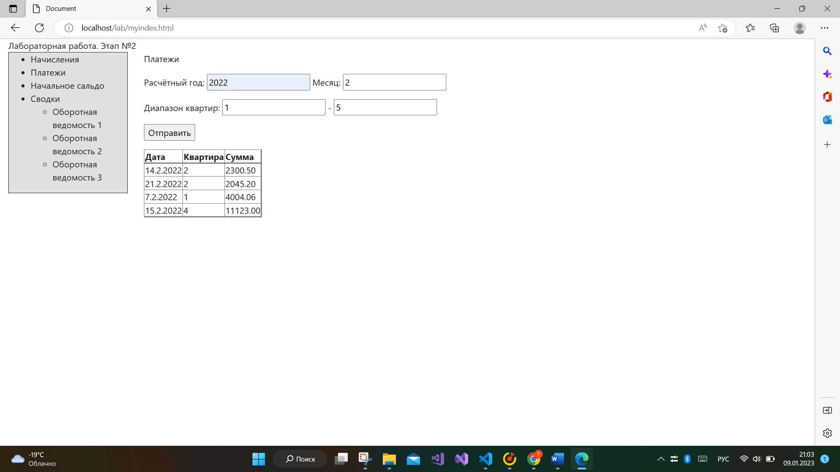

# Начальное сальдо

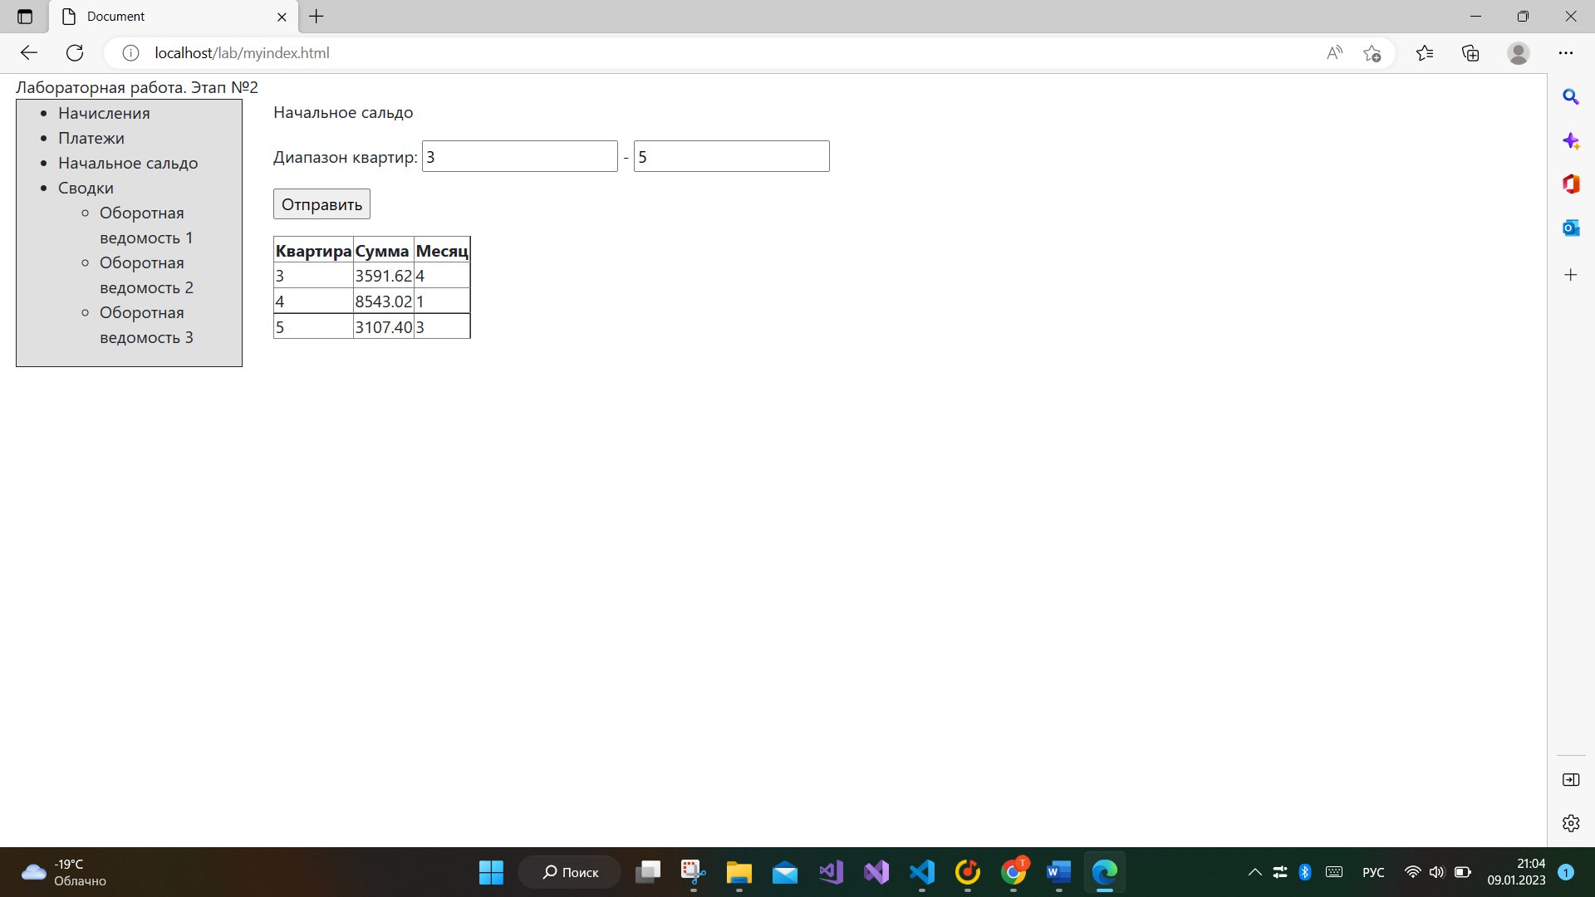

# Оборотная ведомость 1

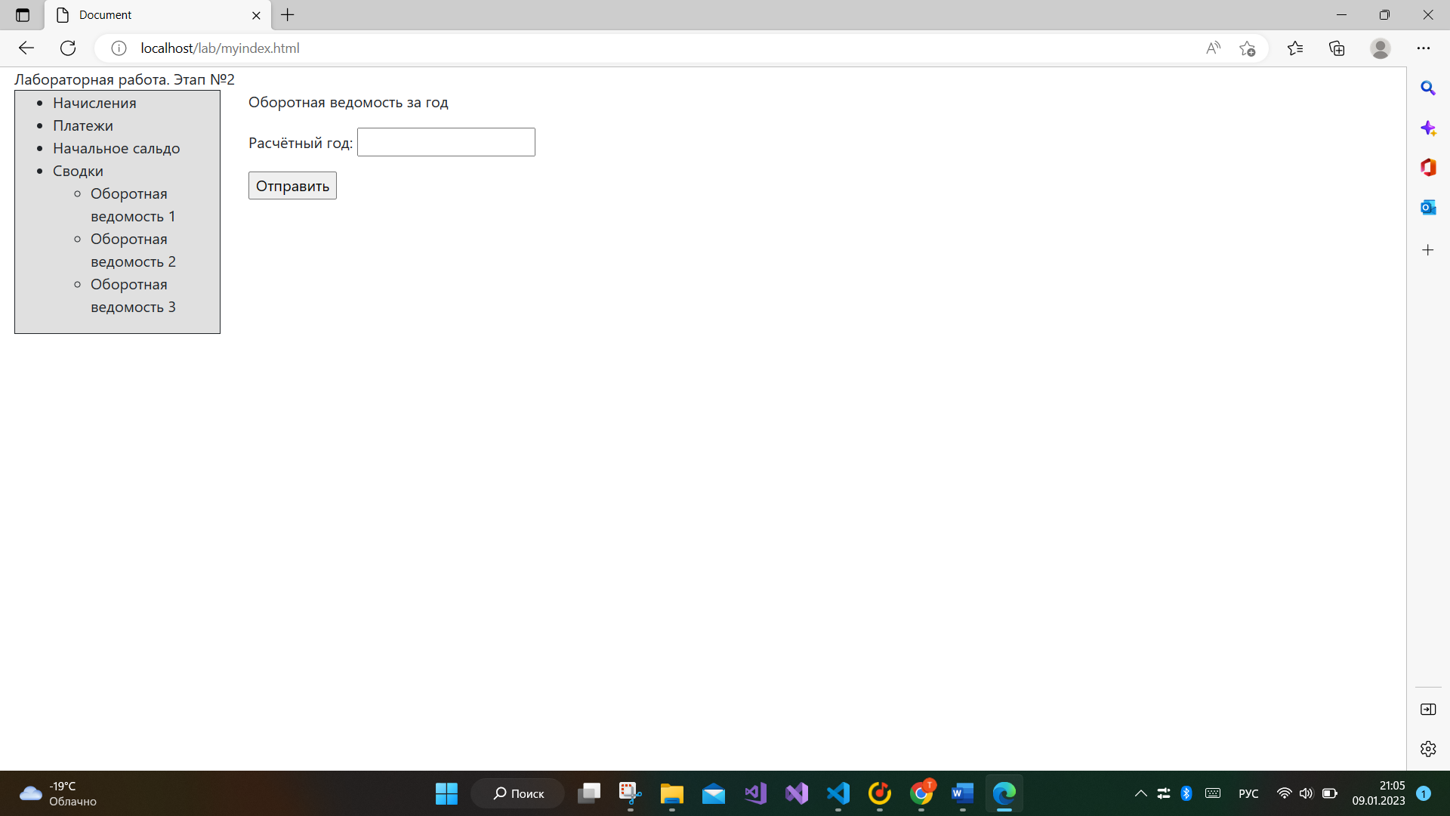

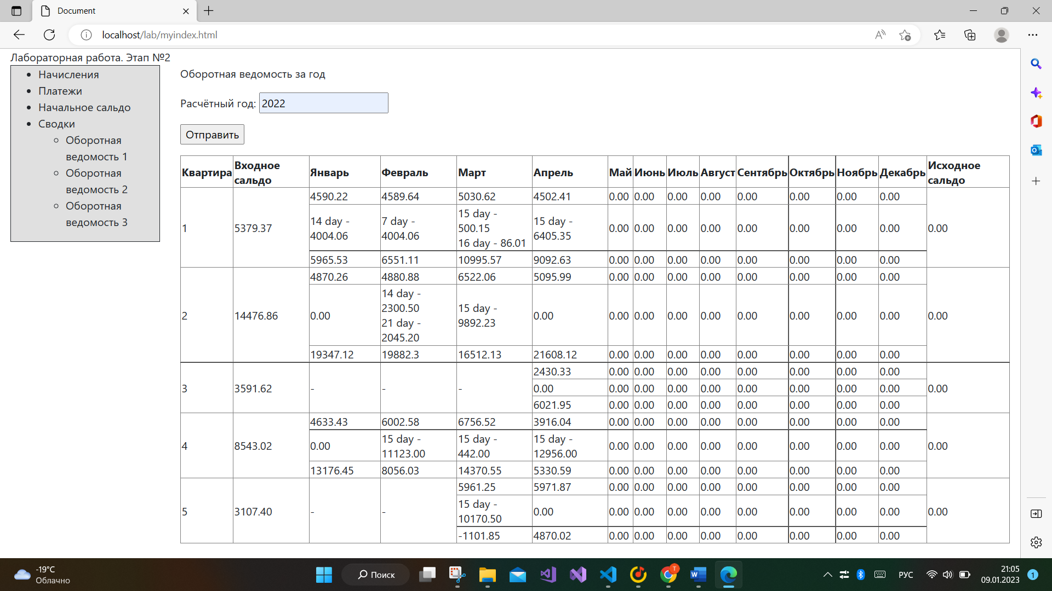

# Оборотная ведомость 2

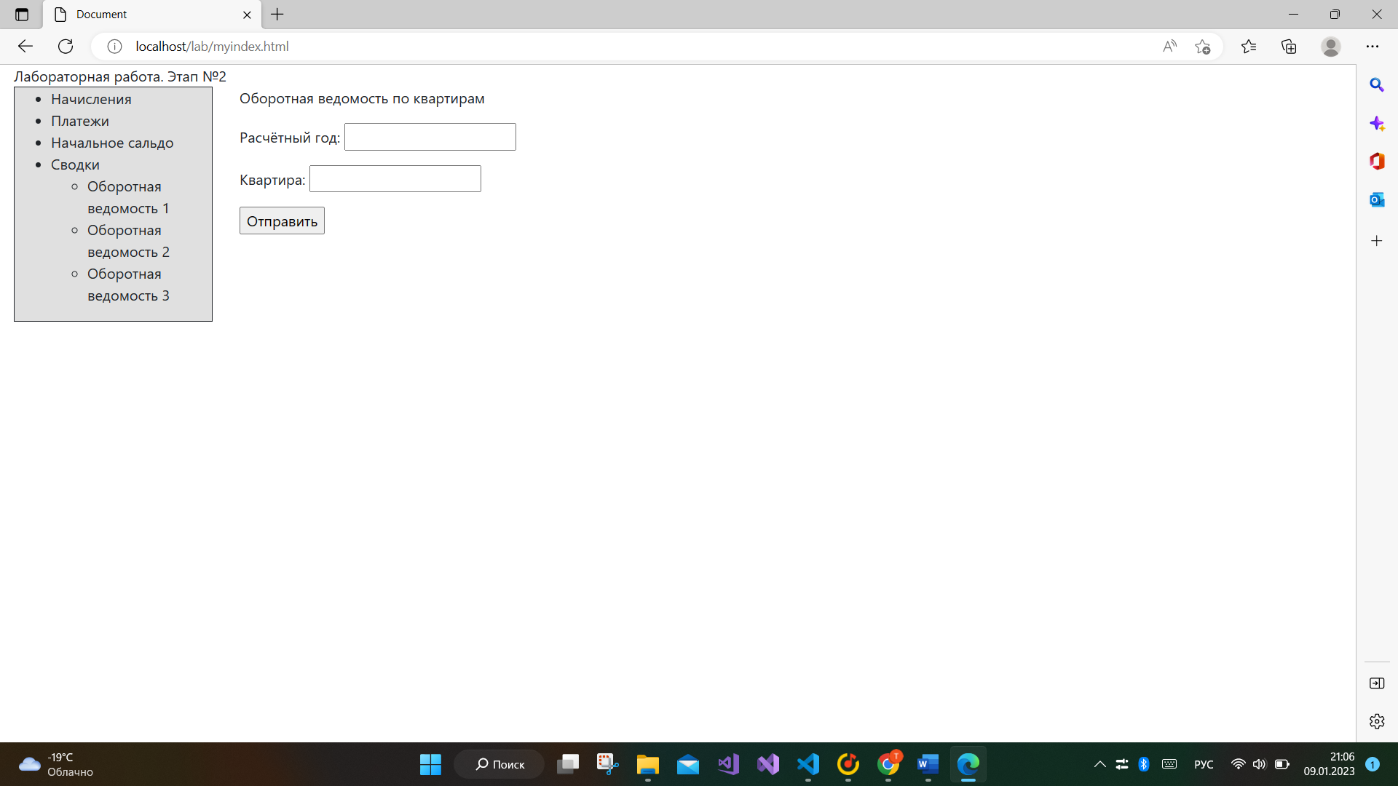

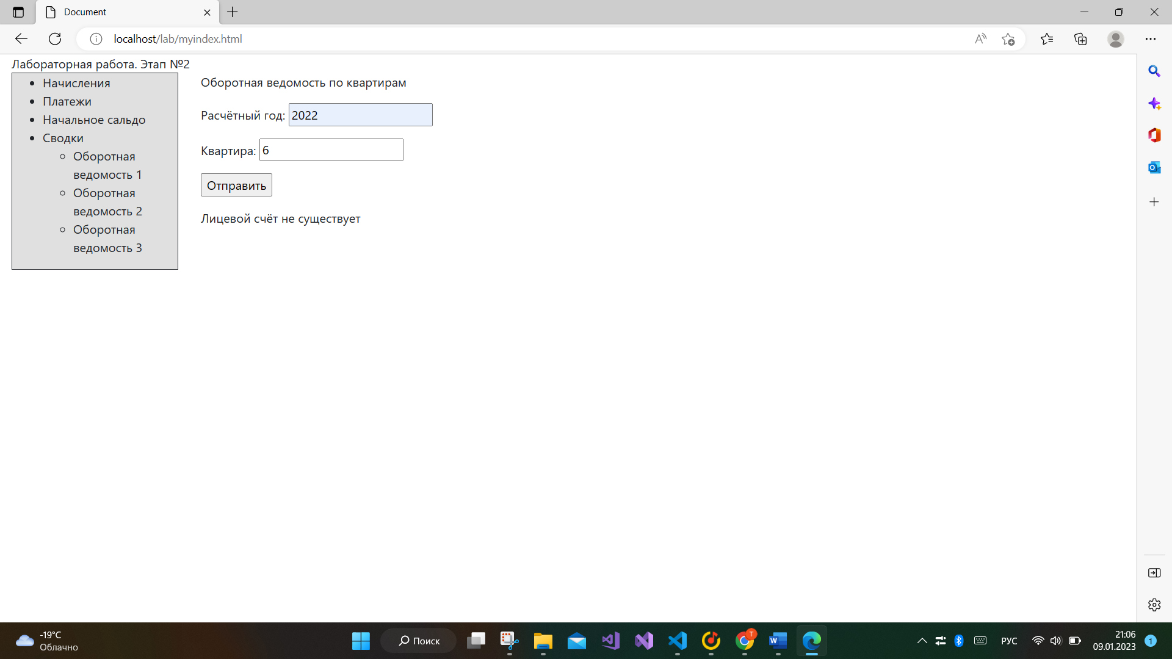

# Оборотная ведомость 3

